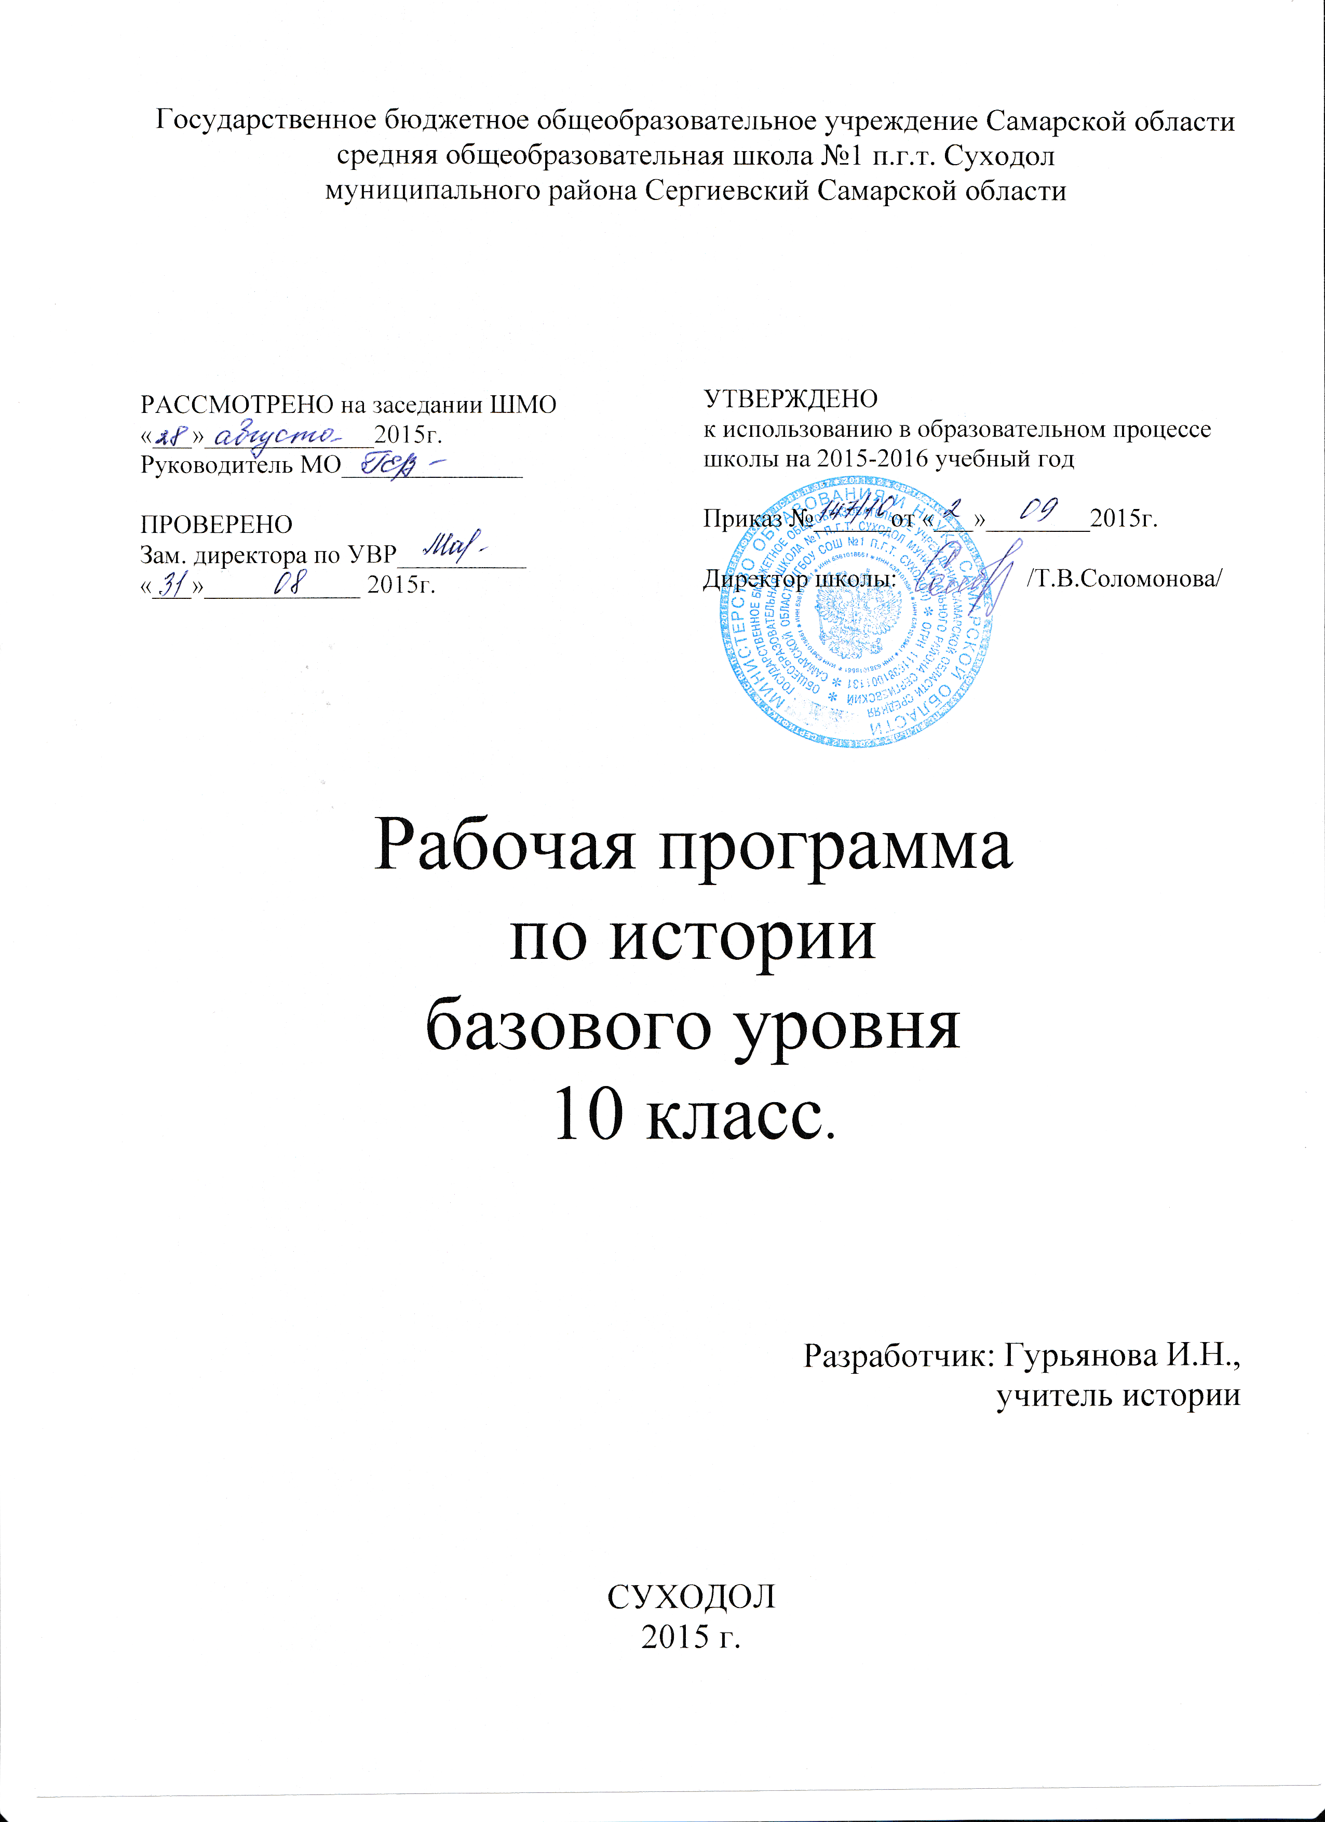

Пояснительная записка
к рабочей программе

Рабочая программа по истории (10 класс – базовое изучение предмета) составлена на основе авторской программы «История. Россия и мир» 10-11 классы. Авторы О.В. Волобуев, В.А. Клоков, М.В. Пономарев. – М.: Дрофа, 2009 г.
Программа соответствует обязательному минимуму содержания образования и учебному плану школы, используется в учебном процессе без изменений.
Программа рассчитана на 68 часов в год (2 часа в неделю).
Обучение ведётся по учебнику:
- «История. Россия и мир»10 класс. Базовый уровень: учебник для общеобразовательных учреждений. О.В. Волобуев, В.А. Клоков, М.В. Пономарев, В.А. Рогожкин.- М.: Дрофа, 2013 г.
Цели и задачи курса изложены в авторской программе.
Формируемые компетентности:
- учебно-познавательные;
- коммуникативные;
- информационные;
- ценностно-смысловые;
- личностного самосовершенствования.
Используемые современные образовательные технологии:
- Информационно-коммуникационные технологии.
- Игровые технологии
- Проектная технология
- Лекционно-семинарско-зачетная технология
- Технология дифференцированного обучения
- Технология «критического мышления»
- Технология развивающего обучения

№ п/п | Название тем и уроков | Кол-во  часов |  | Планируемые результаты (предметные) | Виды контроля
1 | Вводный урок | 1 |  | Знать: основные этапы развития человеческого общества, особенности цивилизационного подхода в изучении истории  Уметь: работать с текстом учебника, выделять главное, использовать ранее изученный материал для решения познавательных задач
Тема 1. | Цивилизации Древнего мира и раннего средневековья. | 7 ч. |  | Сформировать у учащихся представление о процессе развития общества, об основных проблемах его социально-экономической, политической и духовной эволюции; проследить особенности различных цивилизационных общностей.
2-3 | Древний Восток и античный мир. | 2 |  | Знать: факторы и формы возникновения государства, основные черты восточной деспотии, особенности полисной системы государства  Уметь: делать записи по лекции учителя, объяснять смысл значения важнейших исторических понятий | Таблица
4 | Рождение европейской средневековой цивилизации. | 1 |  | Знать: особенности появления и развития европейской средневековой цивилизации  Уметь: работать с дополнительной, энциклопедической литературой на разных носителях информации | Понятийный диктант
5 | Страны Западной Европы в раннее Средневековье. | 1 |  | Знать: особенности развития стран Западной Европы в ранее Средневековье  Уметь: выявлять общность и различия сравниваемых событий и явлений
6 | Византийская империя и восточно-христианский мир. | 1 |  | Знать: особенности развития Византии после крушения Западной Римской империи, значение христианства и католической церкви для средневековой европейской цивилизации  Уметь: определять роль влияния Византии, составлять сравнительную таблицу
7 | Исламский мир. | 1 |  | Знать: причины возникновения и особенности ислама  Уметь: показывать последовательность возникновения и развития исторических явлений
8 | Повторительно-обобщающий урок | 1 |  | Знать: хронологические рамки и периоды наиболее значимых событий и процессов  Уметь: выявлять характерные черты, сравнивать между собой и с древними цивилизациями цивилизации средневековья | Тест
Тема 2. | Древняя Русь. | 10 ч. |  | Изучить особенности жизни древнего населения Северной Евразии, проследить корни славянства, процесс его расселения, особенности формирования Древнерусского государства. Показать особенности культуры Древней Руси, ее международных связей.
9 | Народы Восточной Европы. | 1 |  | Знать: особенности жизни древнего населения Северной Евразии  Уметь: пользоваться картой, составлять опорный конспект
10 | Восточные славяне в древности. | 1 |  | Знать: корни славянства, процесс его расселения  Уметь: работать с исторической картой, объяснять смысл важнейших исторических понятий
11 | Возникновение Древнерусского государства. Крещение Руси. | 1 |  | Знать: особенности формирования Древнерусского государства, причины и историческое значение принятия христианства  Уметь: устанавливать причинно-следственные связи, составлять логические таблицы
12 | Государство и общество. | 1 |  | Знать: хронологические рамки и периоды наиболее значимых событий и процессов  Уметь: давать оценку деятельности первых русских князей, сравнивать, анализировать, делать выводы
13 | Церковь и культура. | 1 |  | Знать: сущность и своеобразие культуры Руси домонгольского периода  Уметь: работать с историческими источниками, разделять культуру дохристианского периода и периода после принятия христианства
14 | Раздробленность Руси. | 1 |  | Знать: причины и последствия княжеских усобиц для Руси  Уметь: выделять общее и особенное в социально-экономическом, политическом развитии удельных земель, сводить знания в таблицы
15-16 | Русь между Востоком и Западом. | 2 |  | Знать: причины поражения русских дружин в битвах с монголо-татарскими захватчиками и побед в борьбе с натиском с северо-запада, сущность и проявления ордынского владычества на Руси  Уметь: работать с картой, составлять хронологическую таблицу
17 | Повторительно-обобщающий урок | 1 |  | Знать: характеристику главных периодов в развитии исторических процессов  Уметь: работать с документами, излагать собственные суждения о причинно-следственных связях исторических событий | Тест
18 | Семинарское занятие «Мировые религии и мировая культура» | 1 |  | Знать: особенности появления и развития мировых религий и их влияние на мировую культуру.  Уметь: раскрывать сущность исторического явления
Тема 3. | Западная Европа в XI-XV веках | 4 ч. |  | Сформировать у учащихся представление об особенностях средневековой европейской цивилизации, показать процесс ее взаимодействия с восточно-христианским миром и исламскими странами.
19 | Экономическое и политическое развитие. | 1 |  | Знать: особенности экономического и политического развития стран Западной Европы и процесса образования централизованных государств  Уметь: сравнивать исторические явления в различных странах, выделять сходства и различия
20 | Взаимодействие средневековых цивилизаций. | 1 |  | Знать: особенности взаимодействия средневековых цивилизаций, причины крестовых походов,  Уметь: выявлять синхронность и последовательность исторических событий
21 | Культура средневекового Запада. | 1 |  | Знать: специфику роли церкви в европейском средневековом обществе  Уметь: систематизировать и представлять материал, характеризующий развитие культуры в Средние века
22 | Повторительно-обобщающий урок | 1 |  | Знать: хронологические рамки и периоды наиболее значимых событий и процессов  Уметь: решать проблемные и познавательные задачи | Тест
Тема 4. | Российское государство в XIV-XVII веках | 10 ч. |  | Показать процесс формирования централизованного Российского государства как закономерное явление общемирового порядка, выделить особенности российской государственности, показать историческое значение борьбы русского народа за независимость. Сформировать представления о России как о многонациональном и многоконфессиональном государстве.
23-24 | Москва во главе объединения русских земель. | 2 |  | Знать: причины возвышения Москвы, роль ее географического положения и деятельность московских князей, этапы объединения русских земель вокруг Москвы  Уметь: анализировать историческую карту, устанавливать причинно-следственные связи
25 | Россия: третье православное царство | 1 |  | Знать: особенности политического развития России в первой половине XVI в., причины изменения в положении Русской православной церкви, сущность идеологии «Москва-третий Рим»  Уметь: анализировать исторические документы, источники, делать выводы, обобщения
26-27 | Кризис государства и общества. Смутное время. | 2 |  | Знать: суть опричнины и ее последствия для страны, различные оценки опричнины, причины и ход Смутного времени, историческое значение борьбы русского народа за независимость  Уметь: составлять характеристику деятельности исторической личности, оперировать терминами и понятиями
28 | Становление самодержавия Романовых. | 1 |  | Знать: основные события правления Михаила Федоровича и Алексея Михайловича, причины и последствия церковного раскола, основные положения Соборного уложения 1649 г.  Уметь: называть даты важнейших событий рассматриваемого периода, сравнивать исторические события, составлять схемы
29 | Начало формирования многонационального государства. | 1 |  | Знать: основные направления внешней политики Московского государства в XVI-. XVII вв., русских первопроходцев в Сибирь  Уметь: читать историческую карту с опорой на легенду,
30 | Русская культура. | 1 |  | Знать: основные достижения и направления духовной жизни русского народа  Уметь: работать с иллюстрацией, составлять описание памятников культуры
31 | Повторительно-обобщающий урок | 1 |  | Знать: хронологические рамки и периоды наиболее значимых событий и процессов  Уметь: выделять главные проблемы истории XVII в., соотносить единичные исторические факты и общие явления | Тест
32 | Семинарское занятие: «Особенности политического строя и духовной жизни России». | 1 |  | Знать: особенности политического строя и духовной жизни России  Уметь: анализировать политическое развитие страны, сравнивать, находить общее, различия, обобщать и делать выводы
Тема 5. | Запад и Новое время. | 7 ч. |  | Показать закономерность экономической эволюции западного общества и сопровождавшей ее ломки политических институтов, роль католической ментальности в формировании общественных отношений нового типа на Западе.
33 | Европа в начале Нового времени. | 1 |  | Знать: принципы периодизации Новой истории, причины и признаки модернизации, причины и результаты Великих географических открытий  Уметь: составлять хронологическую таблицу, соотносить единичные исторические факты и общие явления
34 | Государство и общество стран Западной Европы в XVII веке. | 1 |  | Знать: предпосылки развития капитализма в странах Европы, особенности абсолютизма  Уметь: сравнивать исторические события и явления, определять в них общее и различия, составлять схемы
35 | Эпоха Просвещения. | 1 |  | Знать: основные идеи просветителей, о предлагавшихся ими моделях общества  Уметь: объяснять влияние идеологии просветителей на развитие общества
36-37 | Революции XVIII столетия. | 2 |  | Знать: исторические предпосылки и значение революций  Уметь: анализировать идеологии социальных и политических движений, соотносить единичные исторические факты и общие явления
38 | Тенденции и направления развития европейской культуры XVI-XVIII веков. | 1 |  | Знать: наиболее характерные явления европейской культуры XVI-XVIII веков,  Уметь: характеризовать главные ее достижения
39 | Повторительно-обобщающий урок | 1 |  | Знать: основные факты, явления и понятия, характеризующие Новое время  Уметь: характеризовать важнейшие рамки и периоды значимых исторических событий и процессов | Тест
Тема 6. | Российская империя в XVIII веке. | 5 ч. |  | Показать учащимся многоохватность и противоречивость перемен, происходивших в стране, проанализировать закономерность и своеобразие петровских реформ, осветить деятельность Екатерины II.
40 | Власть и общество. | 1 |  | Знать: причины, содержание и значение петровских реформ, основные события правления Петра I, причины дворцовых переворотов, хронику событий и действующих лиц, особенности внутренней политики Екатерины II и суть политики «просвещенного абсолютизма».  Уметь: анализировать и обобщать исторические явления.
41 | Социально-экономическое развитие страны. | 1 |  | Знать: основные направления экономической политики правительства России в XVIII веке, о социальных изменениях в российском обществе  Уметь: анализировать социально-экономическое развитие страны
42 | Расширение территории государства. | 1 |  | Знать: хронологию Северной войны, ее итоги, приоритетные направления внешней политики России в XVIII веке  Уметь: работать с картой, составлять хронологические таблицы
43 | Образование, наука и культура. | 1 |  | Знать: особенности развития культуры России в XVIII веке, выдающиеся достижения и имена деятелей культуры.  Уметь: работать с дополнительной литературой, делать доклад на заданную тему
44 | Повторительно-обобщающий урок | 1 |  | Знать: факты, явления, процессы, понятия, теории характеризующие целостность исторического процесса  Уметь: использовать приобретенные знания в практической деятельности | Тест
Тема 7. | Запад в XIX веке. Становление индустриальной цивилизации. | 8 ч. |  | Сформировать у учащихся представления о складывании гражданского общества и правового государства как результата социально-экономической и духовной эволюции западного общества, показать процесс взаимодействия крупнейших государств Европы, России и стран Востока.
45 | Эпоха наполеоновских войн. | 1 |  | Знать: основные этапы, события наполеоновских войн в Европе, результаты побед антифранцузской коалиции и значение наполеоновских войн  Уметь: составлять хронологическую таблицу
46 | Промышленный переворот и становление индустриального общества в странах Запада. | 1 |  | Знать: сущность и значение промышленного переворота, основные технические изобретения,  Уметь: выделять из текста главную мысль, переводить информацию в схему, перефразировать мысли
47-48 | Революции и реформы. | 2 |  | Знать: исторические предпосылки, значение революций  Уметь: показывать последовательность возникновения и развития исторических явлений
49 | Идейные течения и политические партии. | 1 |  | Знать: основные положения идейных течений XIX века  Уметь: анализировать идеологии социальных и политических движений
50 | Колониальные империи. | 1 |  | Знать: последствия влияния европейской колониальной экспансии на традиционные общества Востока  Уметь: сопоставлять темпы развития стран
51 | Особенности развития стран Запада во второй половине XIX века. | 1 |  | Знать: особенности развития стран Запада во второй половине XIX века.  Уметь: характеризовать период в развитии исторических процессов, сравнивать исторические события и явления
52 | Повторительно-обобщающий урок | 1 |  | Знать: основные события, понятия, даты  Уметь: решать проблемные и познавательные задачи; определять хронологические рамки и периоды наиболее значимых событий и процессов | Тест
Тема 8. | Россия на пути модернизации. | 9 ч. |  | Показать кризис крепостнической системы, поиск путей выхода из него, особенности либеральных реформ в России, оживление общественной жизни в стране, динамику развития пореформенной экономики.
53 | Российское государство в первой половине XIX века. | 1 |  | Знать: основные направления внутренней политики самодержавия России в первой половине XIX века  Уметь: давать оценку деятельности исторических личностей
54 | Общественная жизнь в первой половине XIX века. | 1 |  | Знать: причины роста общественного недовольства, особенности движения декабристов, сущность основных направлений общественной мысли  Уметь: составлять биографические справки и характеристики деятельности исторических личностей
55-56 | Реформы 1860- 1870-х годов. | 2 |  | Знать: сущность и характер либеральных реформ, их последствия и значение  Уметь: искать необходимую информацию в одном или нескольких источниках, дать оценку историческому событию
57 | Общественное движение в России во второй половине XIX века. | 1 |  | Знать: особенности русского либерализма, основные направления в народничестве, предпосылки и пути распространения марксизма  Уметь: проводить сравнительный анализ основных направлений общественного движения, их идеологий, способов деятельности, делать выводы
58-59 | Россия – многонациональная империя. | 2 |  | Знать: основные направления и задачи внешней политики России, способы их реализации  Уметь: анализировать ход войны и оценивать результаты
60 | Повторительно-обобщающий урок | 1 |  | Знать: факты, явления, процессы, понятия, теории характеризующие целостность исторического процесса Уметь: использовать приобретенные знания в практической деятельности | Тест
61 | Семинарское занятие: «Проблемы капиталистической индустриализации и политического развития». | 1 |  | Знать: сущность проблем капиталистической индустриализации и политического развития  Уметь: работать с различными источниками исторической информации для подготовки к семинару
Тема 9. | Культура XIX века. | 5 ч. |  | Показать связь между интенсивным развитием науки и изменениями в жизни людей, бурный процесс возникновения новых стилей и направлений в мировой художественной культуре, дать представление о всемирном значении русской науки и культуры XIX в.
62-63 | Научно-технический прогресс и общество. | 2 | Знать: основные достижения науки и техники  Уметь: составлять описание жизни и деятельности ученых
64 | Мировая литература и художественная культура. | 1 | Знать: основные течения в литературе и искусстве русской культуры ХIХ века Уметь: объяснять значение понятий отражающих стили и течения в художественной культуре
65 | Культура России XIX века. | 1 | Знать: основные достижения культуры России в обозначенный период  Уметь: работать с различными источниками исторической информации
66 | Мои любимые русские художники и архитекторы. | 1 | Знать: выдающихся представителей отечественной культуры XIX века  Уметь: презентовать рефераты, сообщения, готовить публичные презентации
67-68 | Итоговые уроки по курсу. | 2 | Знать: факты, явления, процессы, понятия, теории, гипотезы, характеризующие системность и целостность исторического процесса  Уметь: классифицировать исторические события и явления

